|  |
| --- |
| path planner voor inventaris met autonome drone |
| sprint 1 |

Leden: Robbe De Sutter, Karel Everaert, Jochen Laroy, Roel Moeyersoons, Wouter Stemgée

|  |
| --- |
|  |

Inhoudsopgave

Inhoudsopgave 3

1 Inleiding 4

1.1 Context 4

1.2 Probleemstelling 4

1.3 Doelstelling 4

1.4 Structuur van het verslag 4

2 Gebruikersaspecten 5

2.1 High-level requirements 5

2.2 Use case diagrammen 5

2.3 Product backlog 5

3 Systeemarchitectuur 6

3.1 High-level systeem model 6

3.2 Klassendiagrammen 6

3.3 Sequentiediagrammen 6

3.4 Databank 6

4 Gebruikersaspecten 7

4.1 High-level requirements 7

4.2 Use case diagrammen 7

4.3 Product backlog 7

Bijlagen 8

Referenties 9

# Korte Samenvatting

# Inleiding

## Context

## Probleemstelling

## Doelstelling

## Structuur van het verslag

# Gebruikersaspecten

## High-level requirements

Om van de applicatie gebruik te kunnen maken heeft de client enkel een browser nodig.

## Use case diagrammen

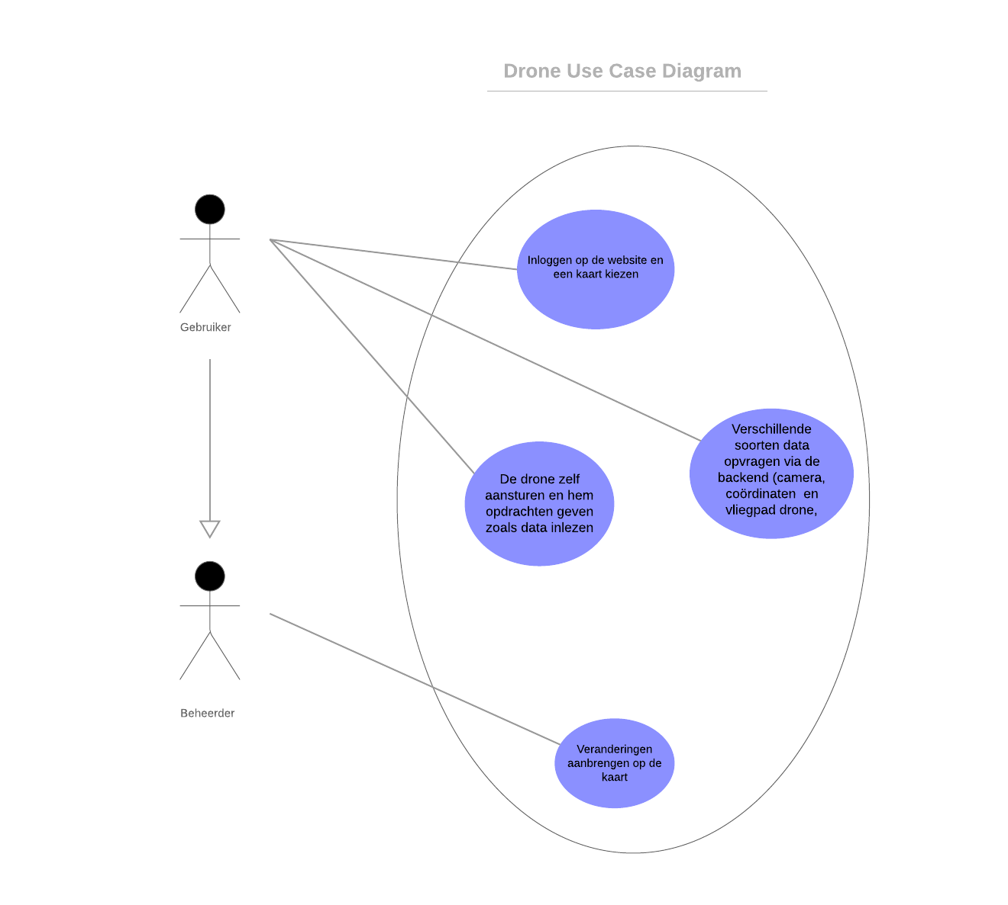

Figuur 1: Use case diagram

## Product backlog

### Volledige feature list

### Geselecteerde features per sprint

#### Sprint 1

# Systeemarchitectuur

## High-level systeem model

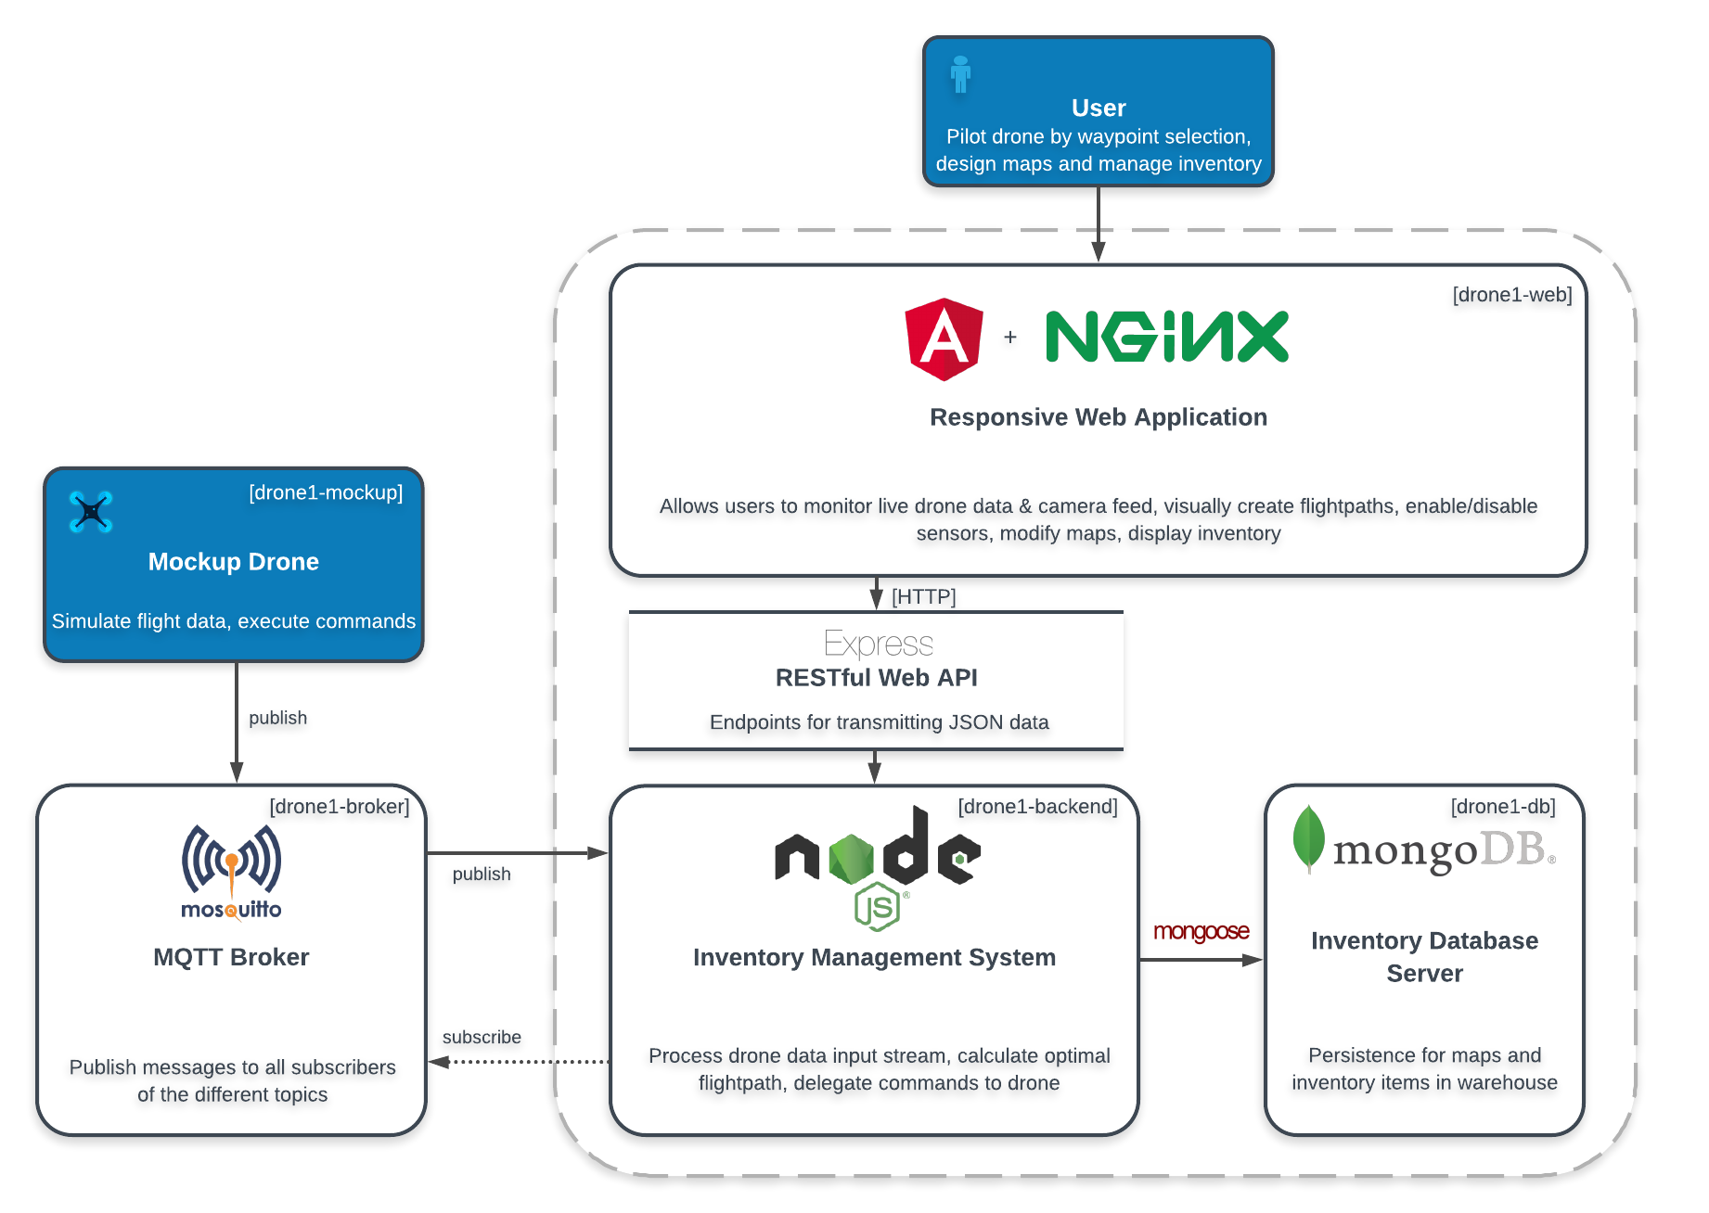

### Deployment diagram

## Klassendiagrammen

//moet prob aangepast worden

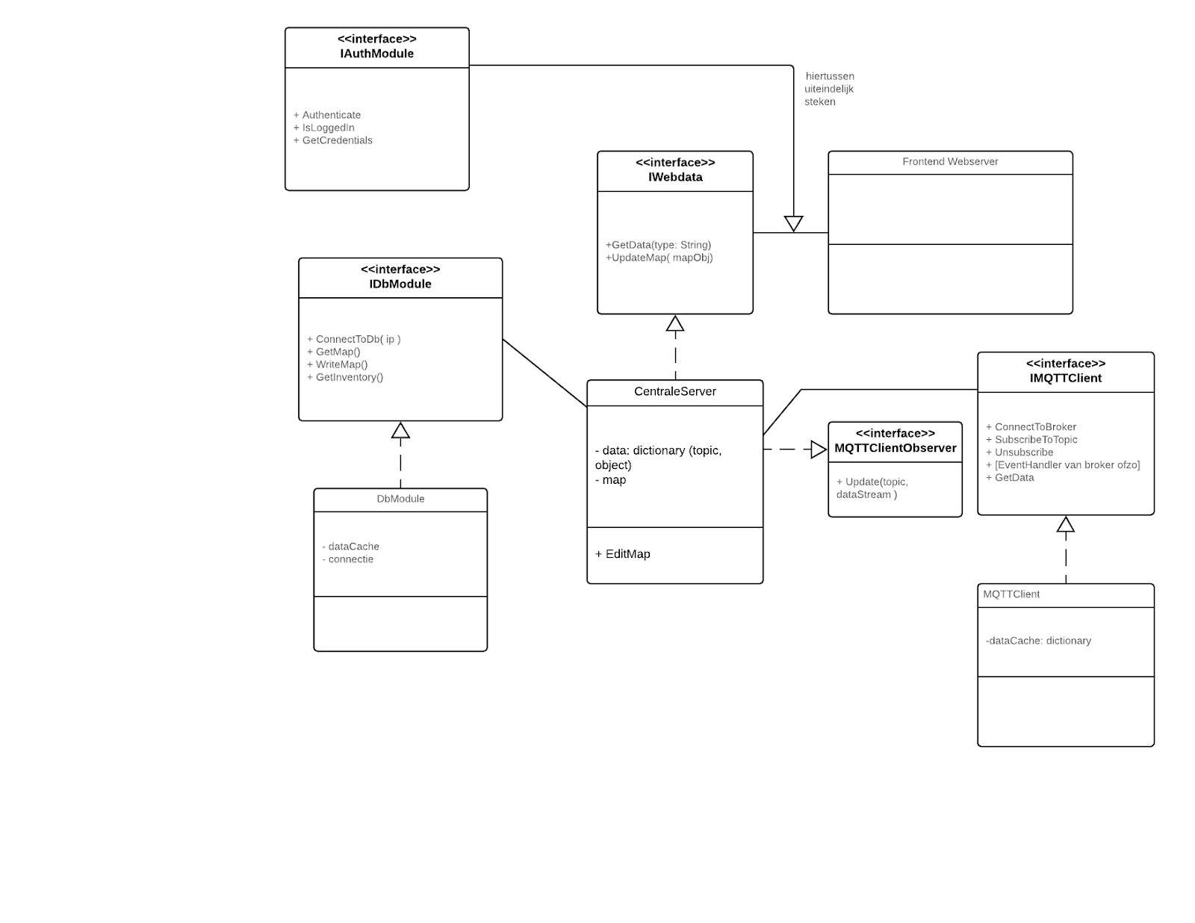

### Klassendiagram simulator

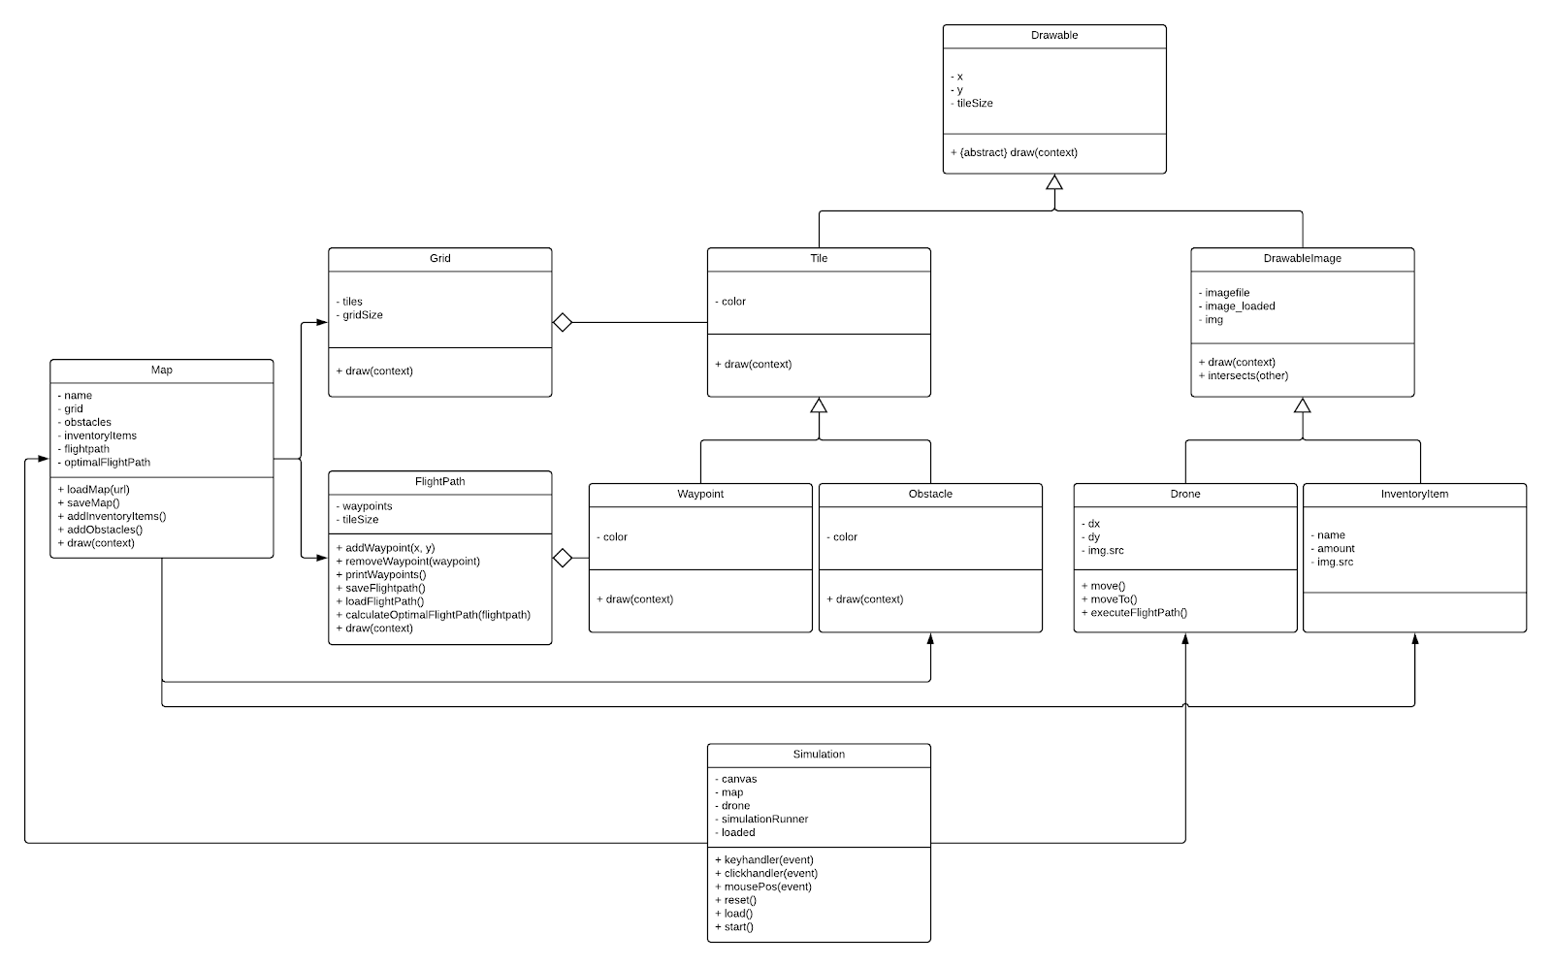

## Sequentiediagrammen

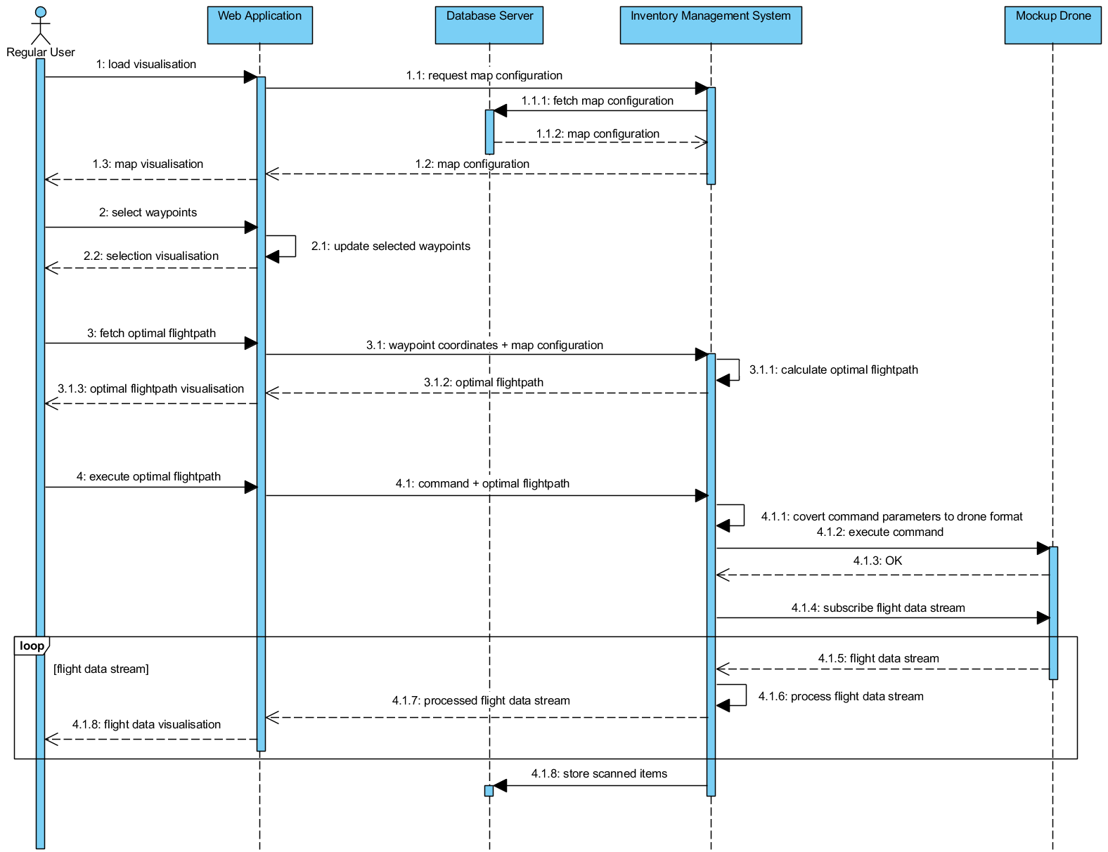

## Databank

Bijlagen

1. :

Referenties

*.*